Веб-приложение, которое подсчитывает уровень знания английского языка по оценке, полученной на IELTS.
IELTS - это международный экзамен по оценке уровня английского. Человек может получить оценку до 9.0.
Пользователь вводит свою оценку в поле с количеством баллов, нажимает на кнопку и на следующем экране получает свой уровень.
Результат должен соответствовать табличке:
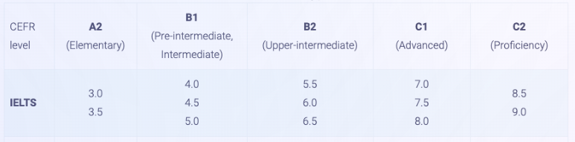
Например, если пользователь ввел 4.0, ему должно вывестись что-то вроде: “Ваш уровень английского - B1 (Pre-Intermediate)” с картинкой уровня (например, на ней будет написано B1).
Требования к полю ввода:
- Обязательно для заполнения
- Нельзя ввести ничего, кроме цифр и точки (в поле не должно даже быть возможности ввести другие буквы, символы и знаки)
Ссылка на макет в Figma

